zondag 30 oktober 2022
20ste zondag na Trinitatus

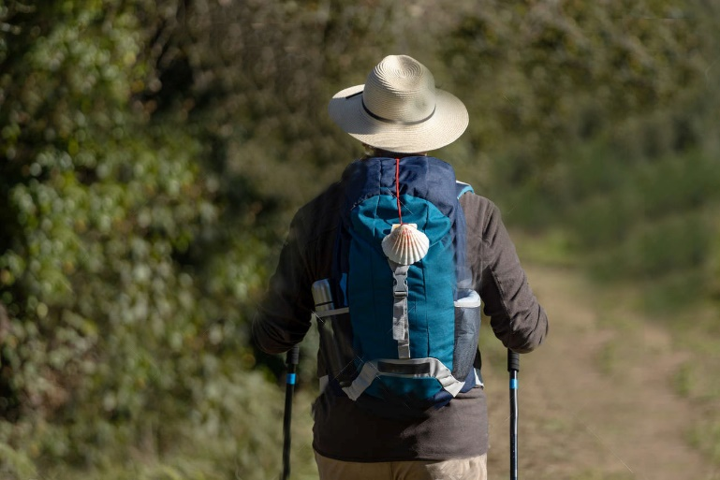

Voorganger  Organist  Lector | ds. Els de Clercq  Paul Ballhaus  Adriaan Huson

U kunt deze viering ook volgen via www.kerkdienstgemist.nl

Muziek

De klok luidt - het wordt stil

Welkom en begroeting

We bidden samen
God,
we zijn bij elkaar
op zoek naar stilte
naar leven en liefde
naar onszelf
naar U
GOD
LAAT UW LICHT OVER ONS OPGAAN
WEES VOOR ONS LIEFDE DIE BLIJFT

Drempellied 833: ’ Neem mij aan zoals ik ben’ 3 x meditatief
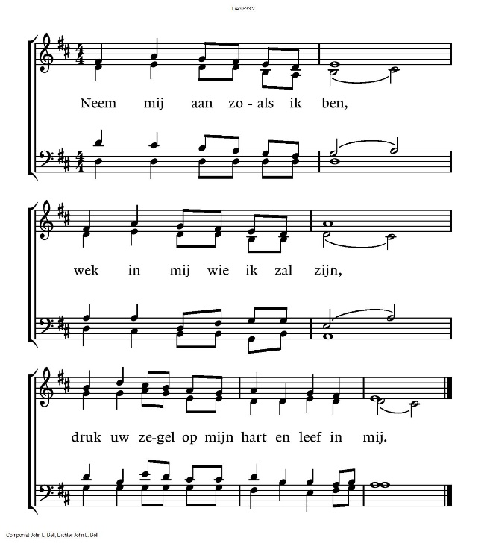

(gemeente gaat staan)
Begroeting
V:Onze hulp in de naam van de Eeuwige G: die hemel en aarde gemaakt heeft V: Vrede met u G: ook met u: de vrede van God
Lied 103e drie maal meditatief
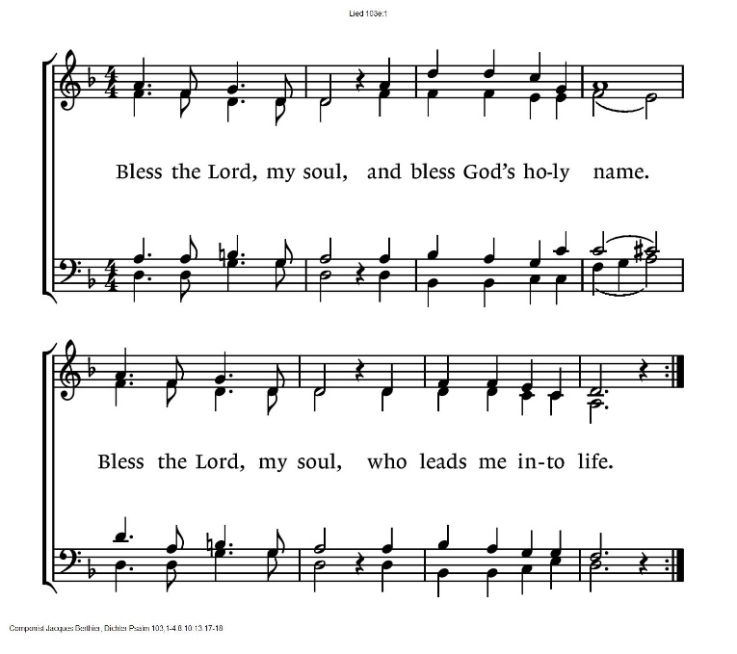
( gemeente gaat zitten)
Inleidende woorden
gebed

Pelgrimslied van Amanda Strijdom
https://www.youtube.com/watch?v=fTsYx8W_2w0

Vader God U kent mijn naam Mijn binnenkant, mijn buiten staan Mijn grootspraak en mijn klein verdriet Mijn vasthouden aan wat verschiet
U kent mijn angsten en mijn hoop Het pad dat ik zo blootsvoets loop Dat pad heeft u al lang bereid U maakt het pad effen voor mij.
Alle pelgrims keren huiswaarts Elke zwerver komt weer thuis Ik dwaal telkens van de hoofdweg Zoekend naar uw gastenhuis
Moeder God u kent mijn waan Mijn ego en mijn rechtop staan De draken waar ik tegen vecht U wijst mij altijd weer de weg.
U heeft mij met uw licht gezegend Dat licht strooi ik op iedereen
Alleen U weet hoe mijn toekomst zal zijn Ik heb niets, u maakt mij rijk
Alle pelgrims keren huiswaarts Elke zwerver komt weer thuis Ik dwaal telkens van de hoofdweg Zoekend naar uw gastenhuis.

lezing psalm 130

Lied 806: 1, 2 en 3
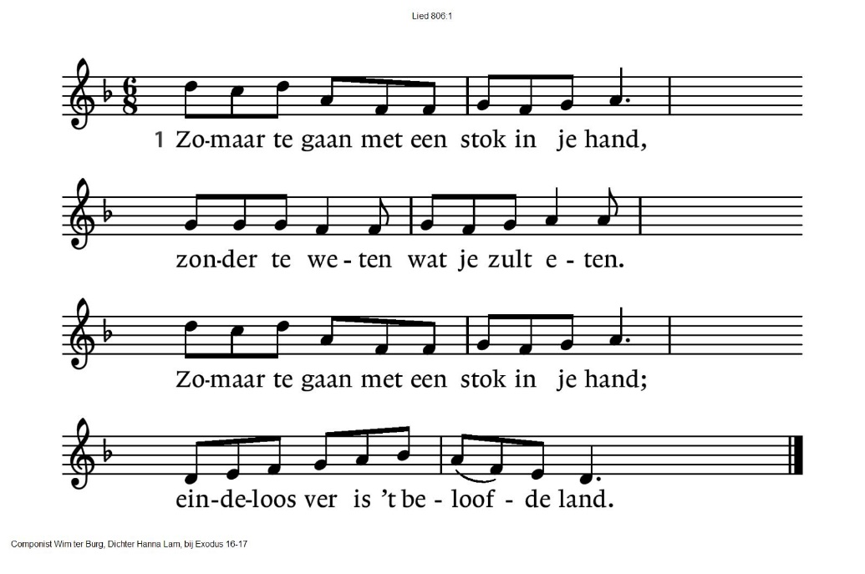
806:2 Zomaar te gaan, wordt het leven of dood?
Altijd maar banger,
duurt het nog langer?
Zomaar te gaan, wordt het leven of dood?
In de woestijn worden kinderen groot.

806:3 Zomaar te gaan, met zijn woord als bewijs,
altijd maar lopen,
altijd maar hopen.
Zomaar te gaan met zijn woord als bewijs;
straks wonen wij in een paradijs.

Lezing psalm 131

Lied 221
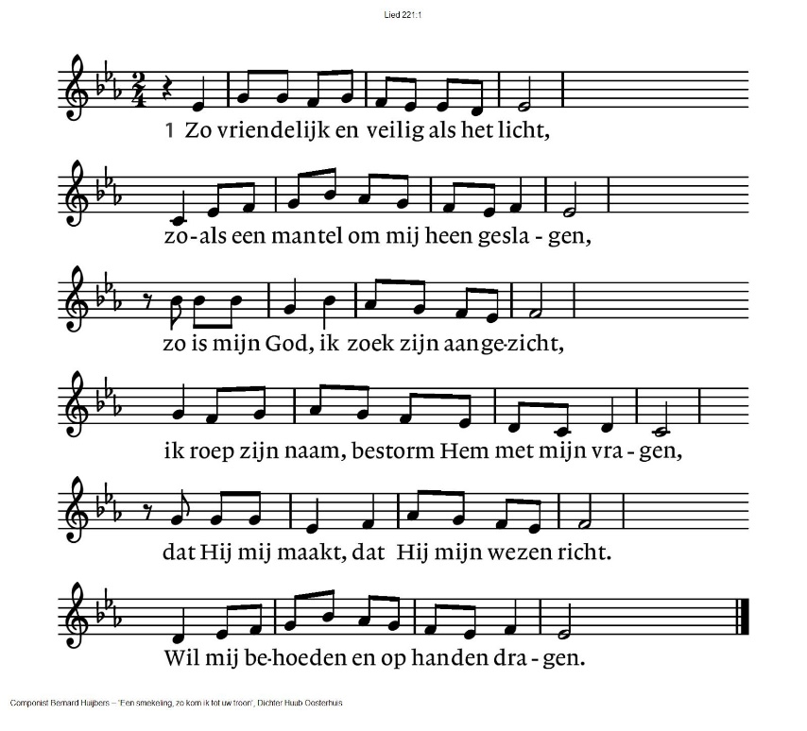
221:2 Want waar ben ik, als Gij niet wijd en zijd
waakt over mij en over al mijn gangen.
Wie zou ik worden, waart Gij niet bereid
om, als ik val, mij telkens op te vangen.
Ik leef niet echt, als Gij niet met mij zijt.
Ik moet in lief en leed naar U verlangen.

221:3 Spreek Gij het woord dat mij vertroosting geeft,
dat mij bevrijdt en opneemt in uw vrede.
Ontsteek die vreugde die geen einde heeft,
wil alle liefde aan uw mens besteden.
Wees Gij vandaag mijn brood, zowaar Gij leeft –
Gij zijt toch zelf de ziel van mijn gebeden.

Overdenking

Orgelspel

Collecte:
1e collecte Kinderhospice Binnenveld
2e collecte Pastoraat en Eredienst

Dienst der Gebeden

Voorbeden afgewisseld met lied 301k
Kyrië eleison2x, Christe eleisons 2x, Kyrië Eleison 2x
(Voorganger begint, Gemeente antwoordt zingend)
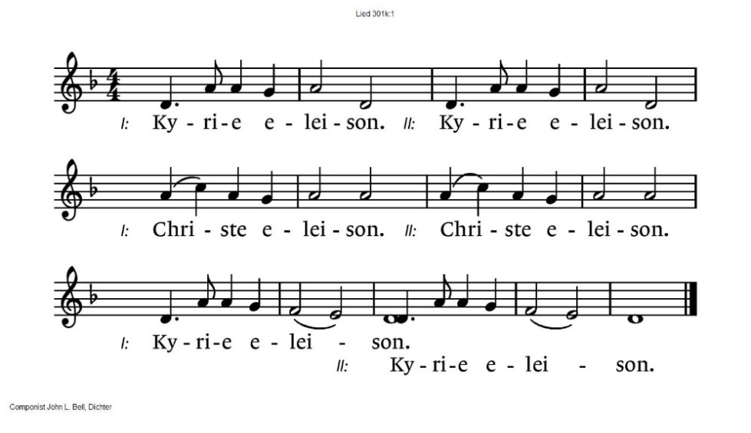
Stil gebed

Onze Vader

Onze Vader die in de hemel zijt,
Uw naam worde geheiligd.
Uw koninkrijk kome,
Uw wil geschiede,
op aarde zoals in de hemel.
Geef ons heden ons dagelijks brood.
En vergeef ons onze schulden
zoals ook wij onze schuldenaars vergeven.
En leid ons niet in verzoeking,
maar verlos ons van de boze.
Want van U is het koninkrijk
en de kracht
en de heerlijkheid
in eeuwigheid
Amen

(gemeente gaat staan)
Slotlied: 657 1,2 en 4
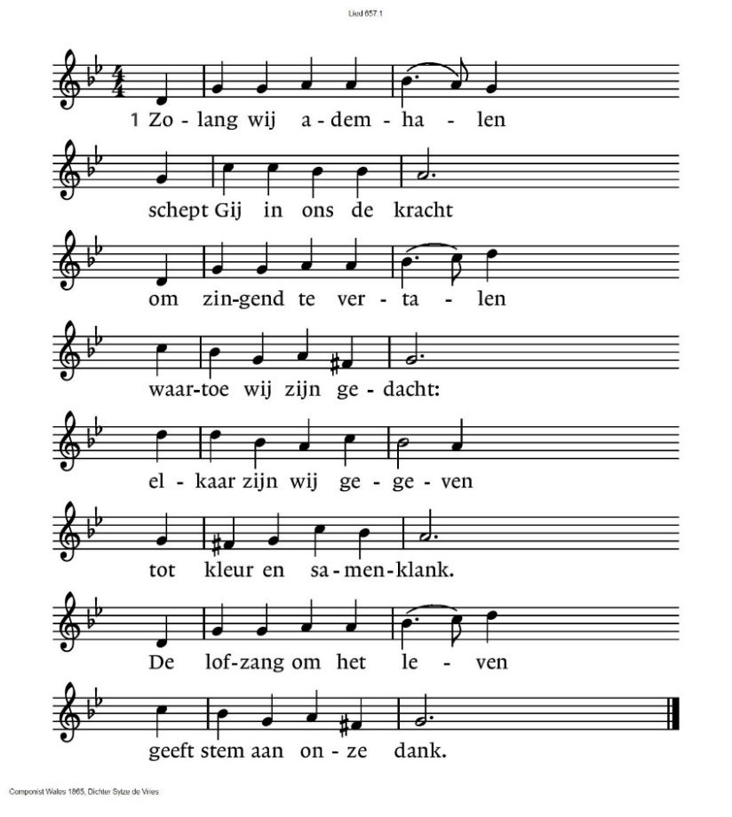
657:2  Al is mijn stem gebroken,  mijn adem zonder kracht,  het lied op and’re lippen  draagt mij dan door de nacht.  Door ademnood bevangen  of in verdriet verstild:  het lied van Uw verlangen  heeft mij aan ’t licht getild. | 657:4  Ons lied wordt steeds gedragen  door vleugels van de hoop.  Het stijgt de angst te boven  om leven dat verloopt.  Het zingt van vergezichten,  het ademt van uw Geest.  In ons gezang mag lichten  het komend bruiloftsfeest.
Zegen
Dat je de weg mag gaan die je goed doet,
dat je opstaat wanneer je valt,
dat je mens mag worden in Gods ogen en die van anderen.
Weet dat de aarde je draagt, dat je gaat in het licht en de wind je omgeeft.
Dat je de vruchten van je leven proeft en gaat in vrede.
Andries Govaart

AMEN (gezongen)
Muziek

Reacties op de viering zijn welkom in de doos in de hal óf via het adres:: reactieviering@pknhuissen.nl

In de werkgroep VIEREN worden deze besproken en wordt er gekeken
hoe we daarmee onze vieringen kunnen ‘verbeteren’.

